Управление образования и молодежной политики
Грязовецкого муниципальногоокруга

Местный проект
«Счастливое и интересное лето -2023»
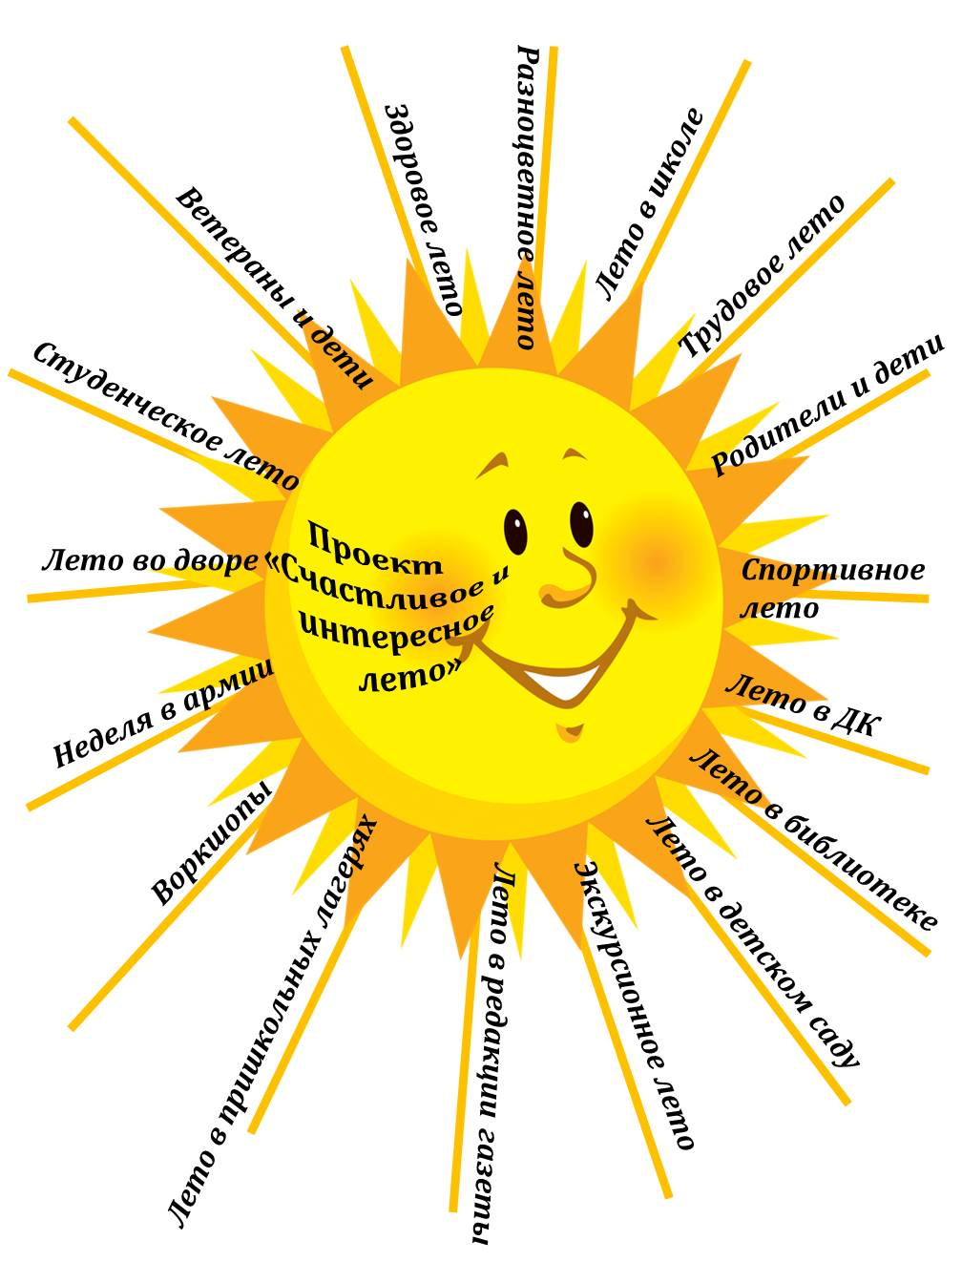

Подпроект 1. «Лето в школе»
Подпроект 2 «Трудовое лето»
Подпроект 3. «Лето в библиотеке»
Подпроект 4. «Экскурсионное лето»
Подпроект 5. «Спортивное лето»
Подпроект 6. «Лето в ДК»
Подпроект 7. «Лето в пришкольных лагерях»
Подпроект 8. Воркшопы
Подпроект 9. «Неделя в армии»
Подпроект 10. «Лето во дворе»
Подпроект 11. «Студенческое лето»
Подпроект 12. «Лето в редакции газеты»
Подпроект 13. «Ветераны и дети»
Подпроект 14. «Здоровое лето»
Подпроект 15. «Родители и дети»
Подпроект 16. «Разноцветное лето»
Подпроект 17. «Лето в детском саду»

